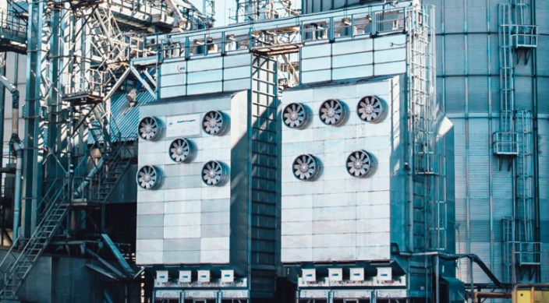
Зерносушилки шахтного типа «АТМ-Ш» предназначены для сушки зерна самого широкого спектра культур. Высокая стабильность заданного режима сушки зерна позволяет обрабатывать семенной материал, даже такую капризную культуру, как рапс. Диапазон режимов работы шахтных зерносушилок АТМ-Ш позволяет изменять процент объема влажности зерна за один проход в зависимости от специфики культуры.
ПРИНЦИП РАБОТЫ
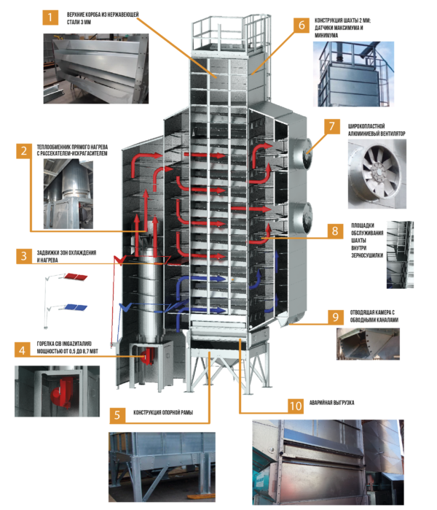
Продукция поступает сверху зерносушилки через входное отверстие на крыше, полностью заполная шахту зерносушилки. Для большей части продукции, находящейся в сушилке, горячий воздух из печи засасывается вентиляторами по системе подводящих и отводящих коробов, расположенных внутри шахты. Чтобы охладить продукцию перед выгрузкой, когда она достигает нижней части шахты зерносушилки, воздух с температурой окружающей среды засасывается из подводящей камеры охлаждения по той же системе подводящих и отводящих коробов.
Чтобы охладить продукцию перед выгрузкой, когда она достигает нижней части шахты зерносушилки, воздух с температурой окружающей среды засасывается из подводящей камеры охлаждения по той же системе подводящих и отводящих коробов.

ПРЕИМУЩЕСТВА ЗЕРНОСУШИЛОК СЕРИИ АТМ-Ш
Эффективность:
- Сушилки оборудованы итальянскими высокоэффективными горелками с низким расходом топлива
- Высота сушилок значительно меньше – экономия на транспортном оборудовании (загрузочные нории, самотеки и т.д.)
- Коническая конструкция коробов шахты – равномерная подача воздуха, равномерность сушки, низкие энергозатраты
Надежность:
- Сушилки изготовлены полностью из оцинкованной стали
- Болтовое соединение
- Усиленная конструкция верхних загрузочных коробов, выгрузного бункера гарантируют защиту от истирания
- Функция удаленной диагностики
- Легкий и удобный доступ персонала к зонам для технического обслуживания
- Сеть сервисных центров производителя горелок в России
Универсальность:
- Возможность сушки семенного материала
- Конструкция сушилки исключает вынос легких культур, за счет наличия воздухозаборников обводного канала
- Регулируемые зоны охлаждения и нагрева
- Отсутствие в конструкции сушилок шнековых механизмов минимизирует травмирование материала
- Дополнительный комплект оборудования для работы при отрицательных температурах
Автоматизация, безопасность, экологичность:
- Возможность комплектации теплообменником
- Система автоматизации включает в себя систему датчиков, электрический шкаф, сенсорную панель с возможностью хранения данных
- Автоматические настройки режимов сушки с многоуровневым доступом
- Система пожарообнаружения и пожаротушения
- Система шумопоглощения и пылеулавливания, состоящая из пылеулавливающих центроклинов и циклонов

МОДЕЛЬНЫЙ РЯД

